Eşeyli Üreme
Erkek ve dişi üreme hücrelerinin birleşmesiyle oluşan bir üreme şekline eşeyli üreme denir. Oluşan yeni canlılar ana canlıdan farklı kalıtsal özellikler taşırlar.
Bitkilerde Üreme, Büyüme ve Gelişme
Çiçeksiz bitkilerde eşeyli ve eşeysiz üreme görülür. Çiçeksiz bitkilerin çiçekleri yoktur ve tohum oluşturmazlar. Çiçekli bitkiler çiçekleri ile eşeyli üreme gerçekleştirirler. Bazı çiçekli bitkiler ise eşeyli üremenin yanında eşeysiz üreme olan vejetatif üreme ile çoğalırlar. Çiçekli bitkilerin üreme organı çiçektir.
- Çiçeğin temel kısımları olan çanak yaprak, taç yaprak, erkek organ ve dişi organa sahip olan çiçeklere tam çiçek denir. Bazı çiçeklerde bu kısımlardan bir ya da birkaçı yoktur. Bu çiçeklere eksik çiçek denir.
Çiçekler renk ve şekilleri farklı olabilir ancak yapı olarak birbirine benzerler. Çiçeklerin çoğunda; çiçek sapı, çiçek tablası, çanak yaprak, taç yaprak, erkek organ ve dişi organ bulunur.
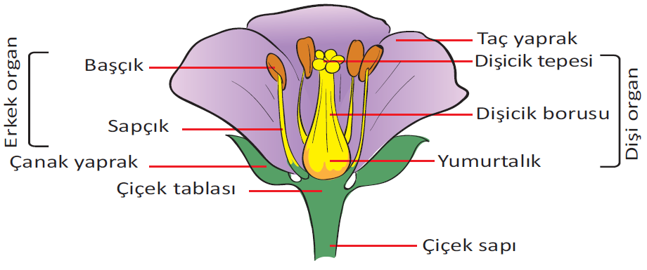
Çiçek sapı: Çiçeği bitkinin dallarına bağlayan kısımdır.
Çiçek tablası: Üzerinde çiçeğin çanak yaprak, taç yaprak, erkek ve dişi organlarının yer aldığı yapıdır.
Çanak yaprak: Yeşil renkli olan bu yapraklar, çiçek henüz açmamışken onu dış etkilerden koruma görevini üstlenir ve fotosentez yapar. Sayısı ve şekli bitkiden bitkiye değişir.
Taç yaprak: Çiçeğin çeşitli renklerde olan yapraklarıdır. Şekil ve sayısı bitkiden bitkiye farklılık gösterir. Bazı taç yapraklar dip kısımlarından bir madde salgılayarak böcekleri kendine çeker.
Erkek organ: Başçık ve sapçık olmak üzere iki kısımdan oluşur. Başçıkta erkek üreme hücreleri olan polenlerin (çiçek tozları) oluştuğu polen keseleri vardır. Polenler olgunlaşınca bu keseler patlar ve polenler etrafa dağılır. Polende iki çekirdek vardır. Çekirdeklerden biri polen tüpünü oluşturur, diğeri de yumurtalığa ulaşır. Başçığı taşıyan saplara ise sapçık adı verilir.
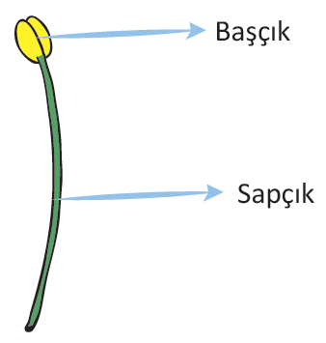
Dişi organ: Dişicik tepesi, dişicik borusu ve yumurtalık olmak üzere üç temel kısımdan oluşmuştur.
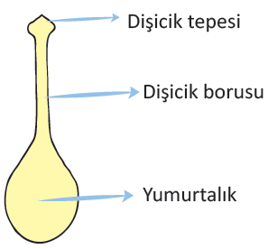
Dişicik tepesi: Polenlerin dişi organa ulaştığı ilk yerdir. Yapışkan ve pürüzlü bir yüzeye sahiptir. Böylece etrafa dağılmış olan polenler çeşitli şekillerde buraya ulaşırsa yapışır ve tutunur.
Dişicik borusu: Dişicik tepesini yumurtalığa bağlayan ince boruya benzer yapıdır.
Yumurtalık: Dişi organın en alt bölgesindeki şişkince olan kısımdır. İçinde tohum taslağı adı verilen bir yapı bulunur. Tohum taslağı bazen bir tane bazen de çok sayıda olabilir. Tohum taslağının içinde dişi üreme hücresi olan yumurta bulunur.
Çiçekten Tohuma
Çiçekten bir tohum oluşuncaya kadar birçok olay gerçekleşir. Bu olayların gerçekleşmesinde insanların, diğer canlıların ve cansız varlıkların rolleri vardır. Çiçeğe konan bir arı ya da kelebek, rüzgâr, yağmur ve su erkek üreme hücresi olan polenlerin dişicik tepesine ulaşmasını sağlar. Erkek üreme hücresi olan polenlerin dişicik tepesine ulaşmasına tozlaşma denir.
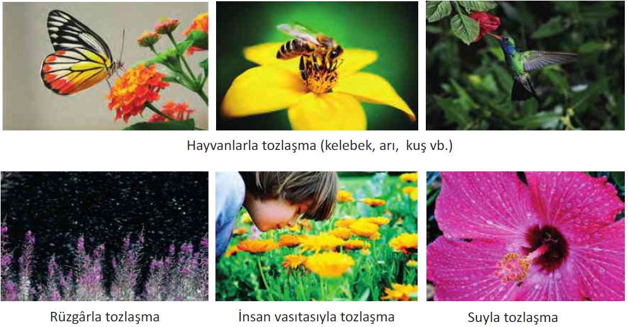
Tozlaşmada dişicik tepesine ulaşan polenler buraya yapışır ve tutunur. Dişicik tepesi nemli olduğundan polenler buradaki suyu çeker ve çatlar. Polenin çekirdeklerinden biri dişicik borusunun içinde polen tüpü adı verilen bir yapı oluşturur. Polenin diğer çekirdeği bu tüpte ilerleyerek yumurtalığa ulaşır. Yumurtalığa ulaşan polen çekirdeği, yumurta hücresi ile birleşir. Bu olaya döllenme adı verilir. Döllenmiş yumurtaya zigot denir. Zigot gelişerek embriyoyu oluşturur. Embriyoda bitkinin kök, yaprak ve gövde gibi kısımlarının küçük taslağı vardır. Embriyo ve embriyonun çimlenerek yeni bitkiyi oluşturması sırasında kullanacağı besin tohum kabuğuyla sarılarak tohumu oluşturur. Tohum kabuğu, tohumu uygun olmayan koşullardan korur. Tohum, çimlenmek için uygun şartlar oluşuncaya kadar uyku halindedir. Yumurtalığın döllenmeden sonra geçirdiği değişmeler ile oluşan, tohumun etrafındaki etli ve sulu kısım ise meyvedir. Meyveler hem tohumu korur, hem de tohumun uzaklara taşınmasına yardımcı olur.
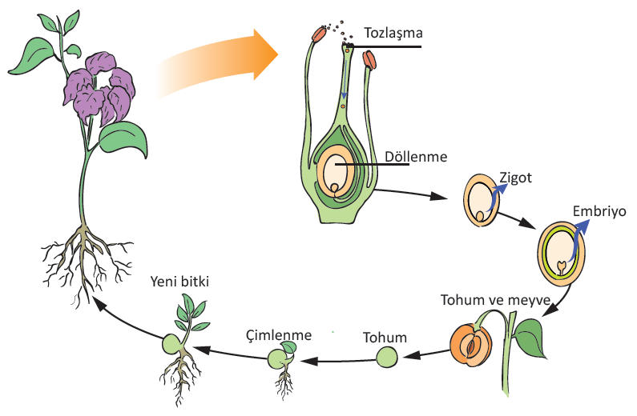
Döllenme yalnızca aynı türden bitkiler arasında gerçekleşir. Örneğin, güle ait polenler papatya çiçeğine ulaşıp tepeciğe yapışsa bile, dişicik borusunda polen tüpü oluşmaz ve polenler yumurtayı dölleyemez. Döllenme olmayınca da tohum oluşmaz.
Tohumlar Uzaklara Nasıl Taşınır?
Erik ve kayısı gibi bazı meyvelerin bir tane tohumu varken, domates ve elma gibi bazı meyvelerin ise çok sayıda tohumu vardır. Tohumlar; şekil, büyüklük ve renk olarak birbirinden farklıdır. Her canlıda olduğu gibi bitkiler de nesillerinin devam etmesini sağlamak ister. Tohumların birbirinden farklı yolculuk maceraları vardır.
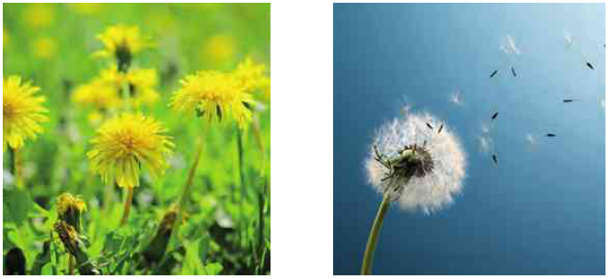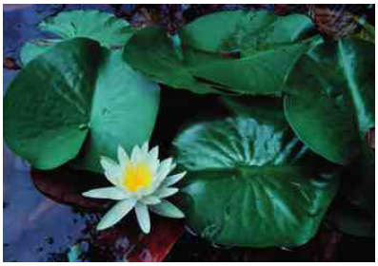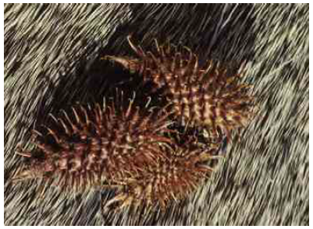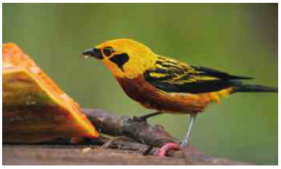
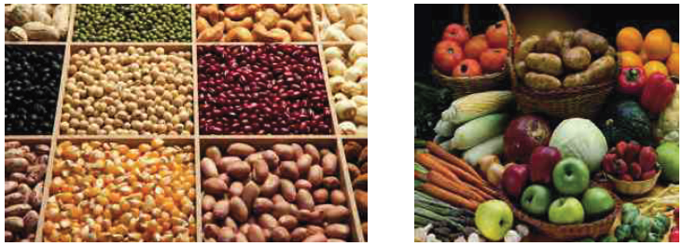
Tohumlar uzaklara farklı şekillerde taşınırlar:
- Karahindiba bitkisi taşıdığı paraşüte benzeyen yapılar sayesinde tohumlarını çok uzaklara dağıtabilmektedir. Böylece yeni karahindiba bitkileri oluşmasını sağlamaktadır.
- Nilüfer bitkisi gibi su bitkilerinin tohumları su ile taşınarak uzaklara dağılabilmektedir.
- Pıtrak gibi bitkilerin tohumları çengelli bir yapıya sahiptir. Böylece etrafa dağılırken bir yere tutunarak, kendini geliştirme fırsatı bulur. Tohumlar bu çengelleri sayesinde hayvanlar ve insanlar ile uzaklara taşınabilmektedir.
- Çilek, dut, böğürtlen gibi bitkilerin tohumları tohumu taşıyan meyveyi hayvanların yemesiyle farklı ortamlara dağılır. Meyveyi yiyen hayvanların sindirim sisteminden geçen tohumlar onların dışkıları ile uzak mesafelere yayılma fırsatı bulurlar.
Bazı meyve ve tohumlar yediğimiz besinlerdendir. Örneğin, domates, dut, incir gibi meyveleri tohumları ile birlikte tüketiriz. Fındık, ceviz gibi bitkilerin yediğimiz kısımları ise tohumlarıdır. Bazı tohumlardan ise çeşitli aşamalardan geçtikten sonra günlük hayatta kullandığımız ürünler elde edilir. Örneğin, ay çekirdeğinden sıvı yağ, buğdaydan un, pamuktan iplik elde edilmektedir. Bunların yanı sıra bazı tohumlar da ilaç yapımında kullanılmaktadır.
Tohumun Uyanışı
İlk bakışta cansız gibi düşündüğümüz uyku halindeki tohumların içinde embriyo bulunur. Tohumun yapısındaki bu embriyo kendisi için uygun şartlar oluştuğunda yeni bir bitki oluşturur. Bu olaya çimlenme denir. Aşağıdaki resimde bir bezelye tohumunun çimlenerek yeni bir bitki oluşturma süreci görülmektedir.
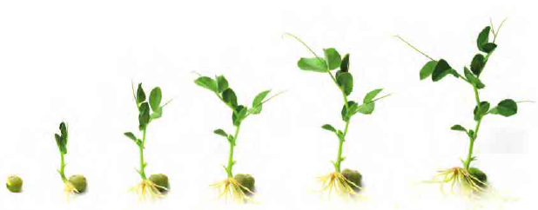
Çimlenmenin oluşabilmesi için bazı şartlar gereklidir.
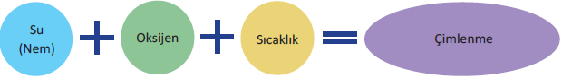
Çimlenme gerçekleşirken su, tohumun şişerek kabuğunun çatlamasını sağlar. Çimlenme sırasında ışık gerekmez. Çünkü embriyo tohumun içindeki besini kullanır ve henüz yeşil yapraklar çıkmamıştır. Yapraklar çıktığı andan itibaren ise bitkinin artık ışığa ihtiyacı vardır. Bitki ışık sayesinde fotosentez yaparak kendi besinini üretir. Böylece bitki büyüyüp gelişebilir.
Bitkilerde büyüme ve gelişmeye hem çevresel faktörler, hem de bitkinin kendi özelliğini oluşturan kalıtsal faktörler etki eder. Su, ışık, sıcaklık, atmosferdeki gazlar ve toprak temel çevresel faktörlerdir.

